3.4.Trest jako součást sociální prevence
Vězeňství a ochranná výchova

3.4.1 Základní pojmy
Společnost se brání proti sociálně patologickým jevům - sociální prevence
Jednou z forem sociální prevence je i represe
Penologie se zabývá problematikou trestů, jejich formami, podmínkami, důsledky (zejména trastem odnětí svobody)
Poena (péna) - lat. náhrada, odplata, pokuta, trest
Paenitentia - lat. lítost, změna smyslu
Penitenciární pedagogika Penitenciární psychologie, sociologie Postpenitenciární péče
Forenzní psychologie - soudní psychologie (forum = náměstí, kde se odbýval soud)
Související obory: kriminologie, trestní právo, sociální práce s pachatelem, s propuštěným
3.4.2 Funkce trestu
Odměna a trest v procesu výchovy - viz. pedagogika
Funkce trestu:
- napravit škodu - restitutivní
- zabránit opakování – preventivní
- dosáhnout změny (!)
- zbavit viníka pocitu viny - mentálně-hygienická
Trest odnětí svobody
- zvlášť závažné činy
- preventivní funkce - ochrana společnosti - izolace pachatele
- "změna" pachatele - resocializace
- problémy vyplývající z výkonu trestu odnětí svobody (VTOS)
Trest smrti - v ČR zrušen od r. 1990
Důvody pro:
- morální - odplata - "oko za oko"
- preventivní - ochrana společnosti, odstrašení
- praktické - finanční úspora
- politické - pocit bezpečí
Důvody proti:
- morální - právo na život
- možnost justičního omylu
- možnost zneužití
- odstrašení u zvlášť těžkých zločinců je neúčinné - viz "námezdní vrazi"

3.4.3 Historie trestu
S různými formami trestu se setkáváme od počátku lidské společnosti – jedinci i společnost se brání proti nedodržování a porušování sociálních norem.
Pravěk - zabití, vyhnání od kmene (=smrt)
Starověk - smrt - různé způsoby - mečem, jedem, roztrhání šelmami, gladlátořl, ukřižovaní, tělesné tresty, otroctví, dočasné a trvalé vyhnanství aj.
Středověk - smrt, zmrzačování, mučení, "Boží soud", tělesné tresty, žalář, pokuty, vyhnanství - galeje, vypálení cejchu, pranýř - převažuje funkce odplaty a ochrany
Cílem trestu je všechno, jen ne změna!
Osvícenství – nový pohled na člověka
- přiměřenost trestu
- soulad se zákonem
- výchovná funkce
Moderní společnost - 19., 20. stol. - trest odnětí svobody - převýchova, práce
Anglie, Holandsko, USA - různé systémy
- totalitní režimy - koncentrační tábory
Současné trendy
Humanizace vězeňství - lidská práva
Mezinárodní trestní a penitenciární komise - 2 pól. 19. st.
kongresy 1871 – Londýn, 1885 - Řím
Společnost národů - 1934 "Pravidla pro zacházení s vězni"
OSN - 1955 "Standardní mezinárodní pravidla pro zacházení s vězněnými"
Např.: - oddělování různých kategorií vězňů (pohlaví, věk, druh TČ – „političtí vězni“)
- hygiena, stravování, vycházky
- lékařská péče
- kázeňské tresty - vč. dovolených prostředků
- styk se světem - informace, knihovny
- duchovní služba ( v ČR vězeňská duchovní služba – součást Vězeňské služby ČR – vězeňští kaplani a Vězeňská duchovenská péče – občanské sdružení duchovních různých církví, kteří dobrovolně působí ve věznicích)
- požadavky na personál
Komise OSN pro prevenci kriminality Rada Evropy – „Evropská vězeňská pravidla“

Alternativní tresty
Podmínečné upuštění od potrestání, Podmínečné odsouzení, Veřejně prospěšné práce, - dohled Probační a mediační služba – probační a resocializační programy neziskových organizací (nutnost akreditace)

3.4.4 Vazba
Uvěznění před odsouzením - po obvinění
Vazba je zásah do lidských práv - závažné důvody:
- nebezpečí, že obviněný uprchne
- bude pokračovat v trestné činnosti
- bude mařit vyšetřování (svědkové, spoluviníci, stopy - koluzní vazba)
Písemný příkaz soudu
Trvání - 6 měsíců - možnost prodloužení na 2 roky
- přípravné řízení
výjimečně: 3-4 roky - průběh trestního řízení
pevná vazba volná vazba (zmírněný režim )
Vazební věznice - vyšší náročnost než pro výkon trestu - pro obviněné i personál
Možné reakce:
- agrese vůči okolí
- autoagrese
- únik - přímý (útěk),- nepřímý - psychický
Frustrované a motivované chování

Srovnání motivovaného a frustrovaného chování.
MOTIVOVANÉ CHOVÁNÍ | FRUSTROVANÉ CHOVÁNÍ
směřuje k cíli je variabilní, vede k adaptaci | cílem je frustrace sama, je stereotypní, rigidní, neproměnlivé, neadaptivní
může být regulováno odměnami a tresty | je neregulovatelné,nepřizpůsobivé i na povzbuzení
je konstruktivní | je nekonstruktivní, často destruktivní
je adaptivní | je vlivem emocionality maladaptivní
jedinec anticipuje, předvídá důsledky svého chování | jedná s malou či žádnou anticipací (předvídáním); důsledků svého chování
zdokonalování procesu učení | je příznačná regrese (krok zpět ve vývoji), zhoršování, blokování procesu učení
energie přibývá | energie ubývá, což vede k rezignaci (vzdání se)

Snaha o nahrazení vazby (mimo koluzní) - záruka, písemný slib, kauce

3.4.5 Výkon trestu odnětí svobody
Věznice pro výkon trestu odnětí svobody:
- s dohledem
- s dozorem
- s ostrahou
- se zvýšenou ostrahou ( doživotí, trest vyšší než 8 let, recidiva, útěk)
Věznice pro:
- VTOS – mladistvých
- VTOS – žen a matek s dětmi
- VTOS - odsouzených se ZPS

Výkon trestu v jednotlivých typech věznic a u dalších kategorií odsouzených
Diferencovaný režim a diferencované „zacházení“ s odsouzenými v jednotlivých typech věznic je dáno větší či menší mírou poskytovaných možností na jedné straně a na druhé straně rozsahem stanovených povinností nebo omezení, uložených „Řádem o VTOS“. To má odsouzeného podněcovat k změnám chování na základě kterých má možnost získávat větší rozsah "postupných výhod".
Řád VTOS, který je prováděcím předpisem Zákona o VTOS, nejprve obsahuje obecná ustanovení a poté uvádí ustanovení uplatňující se v závislosti na typu věznice.
Věznice s d o h l e d e m (s minimálním střežením).
Nejsou uplatněny žádné stavebně technické prostředky střežení, kontrolu a dohled nad činností odsouzených provádí vychovatelé Vězeňské služby. Odsouzení se pohybují v prostorách věznice neomezeně. Ložnice ani ubytovny se nezamykají. Jsou zařazováni na pracoviště i mimo věznici, kam samostatně docházejí a pracují na pracovištích zpravidla bez dozoru. V mimopracovní době mohou nosit vlastní oděv, zabývat se zájmovými aktivitami, může jim být povolen volný pohyb mimo věznici za účelem účasti na sportovních, kulturních aktivitách. Návštěvy mohou přijímat jednou za týden a to bez dozoru Vězeňské služby. V souvislosti s návštěvou lze udělit odsouzenému na dobu nejdéle 48 hodin volný pohyb mimo věznici. Samospráva odsouzených připravuje volnočasové aktivity.
Věznice s d o z o r e m (s omezeným střežením).
Kontrolu nad činností odsouzených provádí vedle vychovatelů také dozorce, odsouzení se mohou v prostorách věznice pohybovat volně, ubytovny se zamykají pouze v době určené k spánku. Odsouzení pracují zpravidla na pracovištích pod nepřímým dohledem pracovníka Vězeňské služby.
U odsouzeného, u kterého jsou předpoklady, že toho nezneužije, lze povolit volný pohyb mimo věznici za účelem plnění pracovních povinností.
V mimopracovní době mohou odsouzení nosit vlastní oděv, zabývat se zájmovými aktivitami, které mohou být i mimo věznici, ale za účasti pracovníka Vězeňské služby. Odsouzení mohou přijímat návštěvy blízkých osob jednou za 2 týdny, návštěvy se konají ve vymezeném prostoru, zpravidla bez dohledu Vězeňské služby. V souvislosti s návštěvou lze odsouzenému po odpykání alespoň jedné třetiny trestu povolit volný pohyb mimo věznici na dobu 24 hodin. Věznice s o s t r a h o u (se středním střežením).
Jsou uplatněny stavebně technické prostředky střežení, odsouzení se ve věznici pohybují zásadně pod dohledem příslušníka Vězeňské služby, zpravidla jsou uzamykání na ubytovnách, pracují na pracovištích uvnitř věznice nebo na střežených pracovištích mimo věznici, zcela výjimečně lze povolit odsouzenému volný pobyt uvnitř věznice při plnění pracovních úkolů. Odsouzení mohou přijímat návštěvy blízkých osob jednou za měsíc ve vymezeném prostoru v mimopracovní době a zpravidla pod dohledem Vězeňské služby. Resocializační programy se soustřeďují především na specializované zacházení pro určité skupiny odsouzených, na specializované zacházeni s odsouzenými v krizové situaci a před výstupem z VTOS.
Věznice se z v ý š e n o u o s t r a h o u (s maximálním střežením).
Stavebně technické prostředky střežení jsou použity v maximálním rozsahu v porovnání s předchozími typy věznic, odsouzení se ve věznici pohybují zásadně pod přímým dozorem vězeňského pracovníka a na celách jsou uzamykáni. Práci odsouzení vykonávají na pracovištích uvnitř věznice nebo případně na celách. Odsouzeným není povolen volný pohyb uvnitř věznice ani za účelem pracovní činnosti. Odsouzený může navštěvovat kulturní a společenské místnosti (na základě získání povolení) s ostatními odsouzenými, kteří jsou zařazeni ve stejné skupině uvnitř diferenciace. Odsouzený může přijmout návštěvu blízké osoby jednou za 6 týdnů, ve vymezeném prostoru, v mimopracovní době, pod dohledem příslušníka Vězeňské služby. Resocializační programy pro tento typ věznice jsou rozšířeny o specifické programy pro zacházení s odsouzenými s doživotními tresty, s výjimečnými tresty.Jsou také realizovány programy zaměřující se na specifické zacházení s jedinci se zvýšeným výskytem psychopatologických symptomů.

Výkon trestu u mladistvých.
VTOS u mladistvých je upraven obecnými ustanoveními Zákona o výkonu trestu odnětí svobody a dále jsou vymezena určitá specifika (§ 51 - 58). U mladistvých je zohledněna jejich adolescentní vývojová etapa spojená s různou mírou dosažené sociální úrovně chování a sociální odpovědnosti.
Výkon trestu u mladistvých intenzivněji realizuje výchovnou funkci trestu především prostřednictvím:
- uplatňovaných specifických způsobů zacházení s mladistvým odsouzenými,
- specializovaných resocializačních programů,
- kázeňské praxe '
- stupni vnitřní diferenciace, které přihlížejí ke zvláštnostem výkonu trestu u
mladistvých s psychopatickou strukturou osobnosti, drogově závislých a
mladistvých s duševní poruchou.
Součástí resocializačních programů u mladistvých je vždy vzdělávání a vhodná forma sociálního výcviku. Pro mladistvého je účast na stanovené formě vzdělávání povinná a může probíhat formou denního studia. V tomto případě je pak vzdělávání postaveno na roveň pracovnímu zařazení.
Výkon trestu u odsouzených se změněnou pracovní schopností u odsouzených v důchodovém věku.
Odsouzení, kteří podle zdravotní klasifikace stanovené lékařem, nejsou schopni trvale vykonávat soustavnou pracovní činnost a vyžadují zvýšenou léčebně preventivní péči, jsou umisťováni do zvláštních věznic nebo oddělení, kde jsou zohledňována specifika zdravotní, psychická, pracovní, věková.
Pro výkon trestu u odsouzených s psychopatickou strukturou osobnosti, odsouzených drogově závislých a odsouzených s duševní poruchou se zřizují specializovaná oddělení, která jsou v současné době kapacitně nepostačující. :
Výkon trestu u c i z i n c ů má své zvláštnosti; cizinec je bezprostředně při příjmu do výkonu trestu poučen o svých právech, včetně práva obracet se na diplomatickou misi a konzulární úřad státu, jehož je občanem. Poučen je ve svém rodném jazyce nebo v jazyce, kterému rozumí. Při výkonu trestu cizinců se respektují kulturní a náboženské zvyklosti, při umisťování do cel se zohledňuje možnost komunikace v rodném nebo příbuzném jazyce. Cizinec vykonává trest společně s odsouzenými, kteří jsou občany ČR. Projeví-li zájem, je mu umožněno učit se český jazyk.

Nástup výkonu trestu
- přijímací oddělení (1 týden – vstupní prohlídky a formality)
- nástupní oddělení (zpr. 2 týdny – seznámení se s režimem, „začlenění“)
Před ukončením trestu – výstupní oddělení – zpr.6 měsíců před skončením trestu

Jednotlivé druhy věznic vč.vazebních mohou být umístěny v jednom objektu jako samostatná oddělení.

Možnost podmínečného propuštění a podmínečného upuštění od výkonu zbytku trestu – po uplynutí poloviny až dvou třetin trestu. Dohled – Probační a mediační služba, postpenitenciární péče

3.4.6 Základní údaje o vězeňství v ČR.

Pořet uvězněných
1998 – 14 000 odsouzených index uvězněných:
8 000 vazba 176
--------------------- ČR -------------
22 000 100 000 ob.trest.odp.

2002 – 17 000 uvězněných 90
EU ------------
2004 – 15 500 odsouzených 100 000 ob.
2 000 vazba
---------------------
18 500

Stav uvězněných v 1. pololetí 2006
Dospělí - můžů 18 226, žen 907
Mladiství – mužů 177, žen 5
Cizinci – mužů 1431, žen 40
Věznice s dohledem 480 osob
Věznice s dozorem 6277 osob
Věznice s ostrahou 8611 osob
Věznice se zvýšenou ostrahou 1180 osob
Doživotní trest 31 mužů a 3 ženy

Pořet věznic: - 35

Zaměstnanost odsouzených:
1990 – 36%
2004 – 48%
2005 – 45,1%

Finanční náklady na 1 den výkonu trestu odnětí svobody představují 800-1000Kč (z toho náklady na stravu asi 60Kč), které odsouzení musí uhradit.
Pokud pracují vydělají si v průměru 4300Kč. Pracovních míst pro odsouzené je zatím stále nedostatek, navíc odsouzení mohou odmítnout práci pro soukromou firmu (nikoliv práci přidělenou vězeňskou službou)
Zadluženost propuštěných k 31.12.2005
51 926 dlužníků – dluhy celkem719 milionů Kč

Věznice v ČR
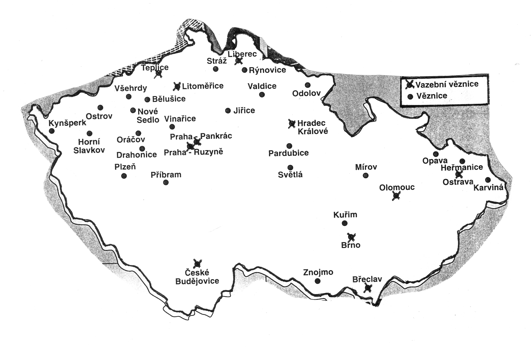

3.4.7 Jak plní VTOS základní funkce trestu?
Spíše neplní, alespoň pokud jde o změnu. Problémy jsou všude na světě.
Rovnováha mezi ochranou společnosti a motivací ke změně.
Příčiny:
- Samotní odsouzení – viz osobnost pachatele
- Podmínky a průběh VTOS
  - Materiální .- prostorové a další vybavení věznic
  - Personální – kvantitativní – počet pracovníků VS
    - kvalitativní (dozorci, specialisté – speciální
pedagog, psycholog, sociální pracovník, vychovatel) –
osobnostní a kvalifikační předpoklady
- Systémové – postoje veřejnosti a postavení vězeňství ve
společnosti

Možné cesty zlepšení:
- Materiální a organizační podmínky VTOS
- Vztahy odsouzený – pracovník VS
- Programy zacházení – resocializační programy
- Možnost práce a vzdělávání při VTOS
- Sociální a pastorační práce – práce specialistů vč. práce duchovních (Vězeňská duchovenská služba)
- Práce dobrovolníků, kontakt s veřejností

Postpenitenciární péče
- Příprava na pobyt na svobodě v závěru VTOS (výstupní oddělení zpravidla 6 měsíců před propuštěním z trestu delšího než 3 roky)
- Pomoc při zajištění bydlení
- Pomoc při zajištění zaměstnání
- Finanční pomoc
- Znovuzačlenění do rodiny a dalších sociálních vztahů
- Poradenská a sociálně terapeutická pomoc
- Odstranění „stigmatu“
Měli by zajišťovat
- pracovníci věznic (sociální pracovníci)
- sociální kurátoři
- Probační a mediační služba
- Úřady práce
- Nestátní organizace – Charita, Diakonie, Armáda spásy a další
Literatura:
Černíková, V., Makariusová, V.: Úvod do penologie, Sociálně právní institut,
Most 1997
Hála
Časopis České vězeňství
Trestní předpisy 2002 UZ (Trestní zákon, Trestní řád, Zákon o výkonu trestu odnětí svobody, Zákon o výkonu vazby, Zákon o Probační a mediační službě)

